Больше всего российским детям нравятся произведения Корнея Чуковского и Самуила Маршака. В этом году эти писатели - юбиляры.

Примечательно, что книги этих авторов любили читать в детстве и их родители. Любимыми персонажами подрастающего поколения оказались доктор Айболит, Винни-Пух, Незнайка и Карлсон. Сказки К. Чуковского быстро запоминаются, привлекают сменой картин, причудливым переплетением близкого и реального с фантастическими сказочными приключениями.

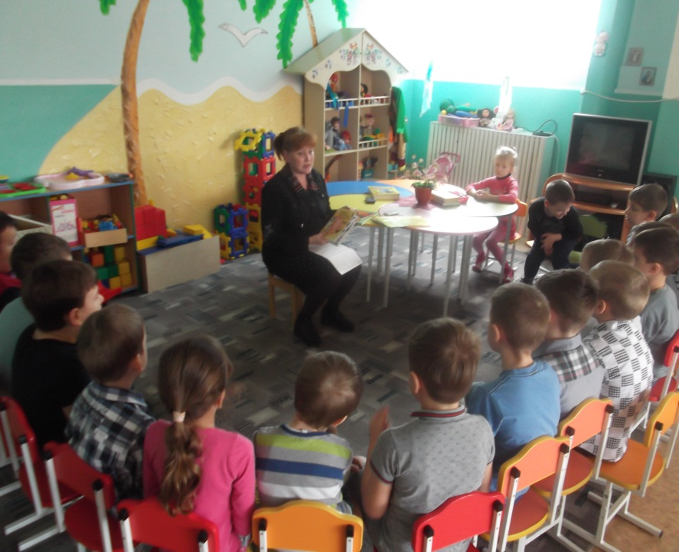В сельской детской библиотеке №1 7 апреля 2017г. прошло книгопутешествие «В гостях у сказки». Библиотекарь Цыбулина Тамара Евгеньевна познакомила  детей с жизнью и творчеством С.Я. Маршака и К.И. Чуковского. Ребята с удовольствием совершили путешествие с героями их книг, выступили в роли актеров, зачитывали  отрывки  из стихотворения «Кошкин дом» и «Вот какой рассеянный». В ходе мероприятия принимали активное  участие  в сказочной викторине, выполняли творческие задания.

